Что дает отказ от курения?
- Избавление от отравления своего организма.
- Уменьшите риск развития рака.
- Реже будете болеть гриппом и другими простудными заболеваниями.
- Вы избавляетесь от неприятного запаха изо рта, от волос, одежды.
- У Вас вновь кожа станет гладкой, и приобретет естественный цвет
- Вы без одышки поднимаетесь по лестнице.
- Вы сохраняете деньги на другие расходы.
- Вы спасаете своих будущих детей.
- Вы избавляетесь от утреннего кашля.
- Вы уменьшаете шанс стать инвалидом и сократить свою жизнь на 10-20 лет.
- Вы получаете контроль над своей жизнью.
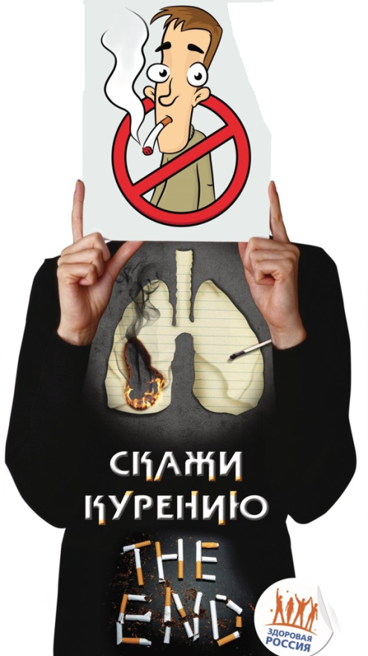

Школа:
Муниципальное казённое специальное (коррекционное) образовательное учреждение для обучающихся, воспитанников с ограниченными возможностями здоровья "Кузедеевская специальная (коррекционная) общеобразовательная школа- интернат VIII вида".

Адрес школы –
654250,Кемеровская область,
п. Кузедеево,
ул. Подгорная, 19а.

Телефон –
554-3-49,
554-5-25

Директор –
Остряков Анатолий Сергеевич

Воспитатель –
Шумская Татьяна Николаевна
(3 группа)

Сигарета – враг!
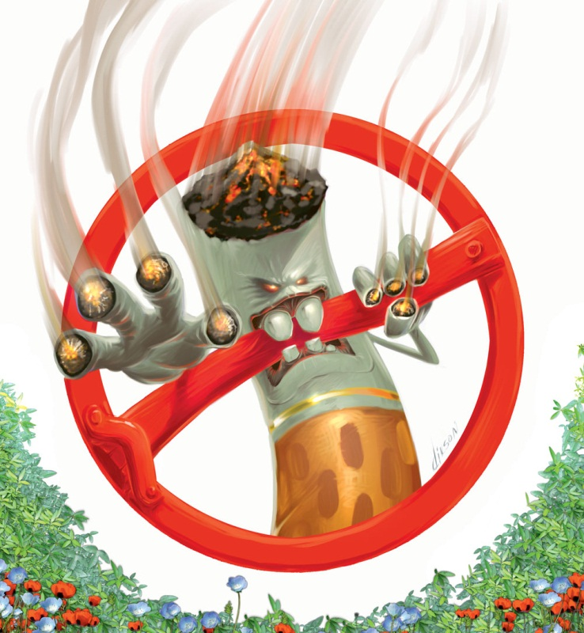

Цель её – убить вас!

Сделай правильный выбор,
НЕ КУРИ!

Сигарета содержит 4800 вредных
химических элементов!
смерть
10 лет
20 лет
30 лет
40 лет
50 лет
60 лет
Курение убивает каждые
6,5 секунды!
Из 100 курильщиков
10 умрут от рака!
А сколько тебе жить осталось?
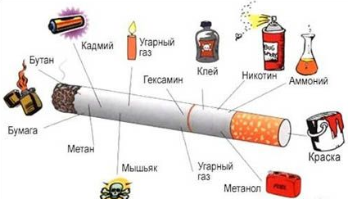
Если я курю, то понимаю, что у меня:

- Постепенно испортятся зубы.
- Пожелтеют пальцы рук и ногти.
- Появится неприятный запах изо рта.
- Ухудшится ощущение запаха.
- Ухудшится ощущение вкуса.
- Ухудшится слух.
- Ослабнет зрение.
- Рано постареет кожа.
- Возникнет отдышка
- Начнут выпадать волосы.
- Вдобавок ко всему, я на 15-20 лет сокращу срок моей жизни.
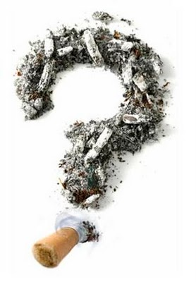
Вы готовы к этому?
Даже несмотря на то, что девушки и парни выбирают для себя успешных и здоровых людей!
Думаете Вас выберут?
Какое будущее Вас ждёт?
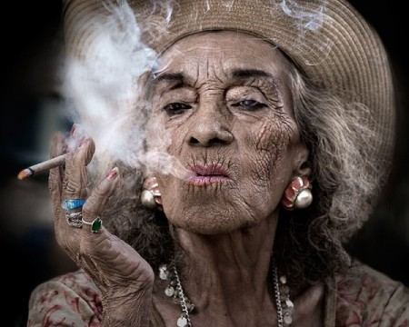
Задымили мы, друзья, полстраны,
И девчонки курят, и пацаны.
Уверяют, ничего не боясь,
Будто курят, не затягиваясь.

И кайфуют от своих сигарет,
Но ведь вам и нам от них только вред.
Наш народ не зря говаривал так:
Если плохо, значит, дело – табак!

Не курите, господа, не курите,
И здоровьишко своё берегите.
В нашей жизни много дыма и так,
А иначе ваше дело – табак!

Подсчитать советую молодым,
Сколько денег превращается в дым.
Сколько стоит только пачка одна,
Ведь приличная у каждой цена.

Сэкономьте, ну хотя бы, за год –
И получите приличный доход.
Много денег никому не вредит,
Будет легче взять машину в кредит.

Не курите, господа, не курите,
И здоровьишко своё берегите.
В нашей жизни много дыма и так,
А иначе ваше дело – табак!
(А. Арканов)

